作业提交与答辩说明书
校园二手交易平台数据库课程设计

文件 | 用途 | 提交建议
数据库课程设计报告.docx | 正式报告，包含需求、ER、数据字典、SQL、测试与总结。 | 作为主提交文件。
数据库设计.sql | 可执行建库脚本，含表、约束、索引、样例数据、视图和查询。 | 作为附件提交，便于老师验收。
ER模型图_精美版.png | 展示数据库实体、主外键和关系。 | 插入报告或 PPT，也可单独提交。
答辩展示PPT.pptx | 课堂展示用，8 页左右，讲清设计思路和亮点。 | 答辩时播放。

1 这个作业到底交什么
这份课程设计不是单纯交一张图片，而是围绕一个真实应用场景完成数据库分析、设计和实施。图片只是 ER 模型的一部分，真正的提交物应该能说明：为什么这样设计、有哪些表、表之间如何关联、如何用 SQL 建库、如何证明设计符合现实业务。
本次选题为“校园二手交易平台”。它贴近学校生活，业务功能明确，能自然拆出用户、商品、图片、收藏、消息、订单、订单明细、支付、评价等实体，符合“面向应用、至少五张业务数据表”的要求。

2 作业文件逐项说明

2.1 课程设计报告
报告是主文件。老师主要通过报告判断小组是否真正做了需求分析、数据库设计和实现验证。报告里已经写好项目背景、可行性分析、功能需求、业务规则、概念结构设计、逻辑结构设计、数据字典、索引设计、SQL 实施、测试方案和总结。
提交前你可以把封面中的姓名、班级、学号、小组成员补进去。如果老师要求固定格式，就保留正文内容，把封面和页眉换成学校模板。

2.2 SQL 脚本
SQL 文件用于证明数据库可以落地。脚本采用 MySQL 8.0 语法，包含 DROP/CREATE DATABASE、10 张核心表、外键、唯一约束、检查约束、索引、样例数据、2 个视图和 4 个典型查询。
执行方式示例：mysql -u root -p < 校园二手交易平台数据库设计.sql。若老师现场检查，可以先执行脚本，再运行文件末尾的典型查询。文件最后还给了几条完整性测试语句，取消注释后应当失败，用来证明约束生效。

2.3 ER 模型图
ER 图展示的是数据库概念结构。图中 PK 表示主键，FK 表示外键，箭头表示实体之间的业务关系。精美版图片使用了生成式视觉背景，但表结构和字段文字是后期精确排版生成的，因此不会出现 AI 图片常见的乱码字段问题。
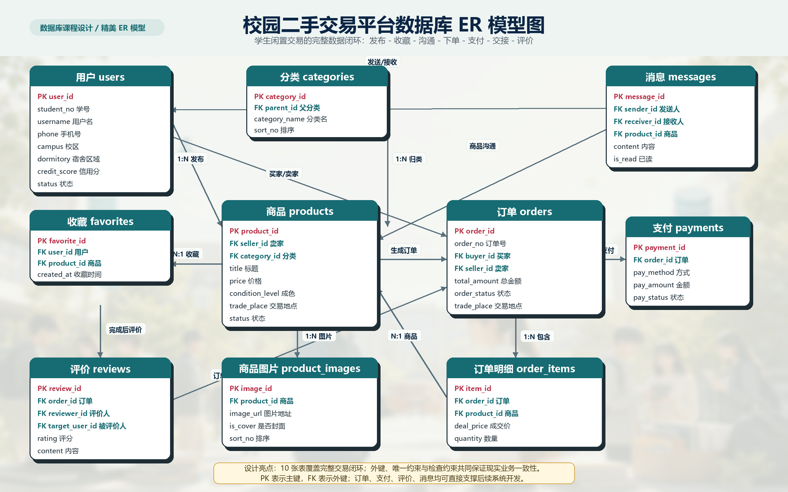

3 数据库设计核心逻辑
设计点 | 为什么这样做 | 对应表
用户既是买家也是卖家 | 校园二手交易中同一个学生既可能发布商品，也可能购买商品，没有必要拆成两张用户表。 | users, products, orders
商品图片独立成表 | 一个商品常常有多张图片，封面图只是其中一种属性。独立成表比在商品表中硬塞多个图片字段更规范。 | product_images
订单明细独立成表 | 虽然二手交易常见一单一商品，但订单明细表能保留一单多商品扩展能力，也能保存成交价快照。 | orders, order_items
支付独立成表 | 订单和支付不是同一个概念。订单记录交易意向和状态，支付记录支付方式、金额、流水和结果。 | orders, payments
评价依附订单 | 只有真实交易才应该产生评价，避免没有交易基础的恶意评分。 | orders, reviews
消息关联商品 | 买卖双方沟通通常围绕某个商品进行，关联 product_id 便于追踪沟通上下文。 | messages, products

4 答辩时怎么讲
建议按下面顺序讲，逻辑最顺：
• 先说现实背景：校园闲置物品多，微信群交易信息分散、状态不透明、缺少评价。
• 再说系统目标：建立一个支持发布、搜索、沟通、下单、支付和评价的二手交易平台。
• 展示 ER 图：重点讲 users、products、orders 三个核心实体，再补充 payments、reviews、messages 等闭环实体。
• 讲表设计亮点：商品图片独立、订单明细独立、评价依附订单、支付不保存敏感信息。
• 讲约束设计：学号唯一、手机号唯一、不能自买自卖、不能重复收藏、评分只能 1 到 5。
• 最后讲 SQL 验证：有样例数据、视图、典型查询和完整性测试语句。

5 老师可能问的问题与回答
可能问题 | 建议回答
为什么设计 10 张表？ | 因为真实交易不只有商品和用户，还包括图片、收藏、沟通、订单、支付和评价。拆表后职责更清楚，也更符合第三范式。
为什么订单明细表里 product_id 唯一？ | 二手商品通常只有一件，同一商品不能被多个订单重复卖出，因此用唯一约束防止重复出售。
为什么支付表不保存银行卡？ | 课程设计只模拟支付结果。真实系统也不应保存支付密码、银行卡等敏感信息，只保存流水号和状态。
如何保证用户不能买自己的商品？ | orders 表设置 CHECK(buyer_id <> seller_id)，应用层也应做同样校验。
如何扩展管理员功能？ | 可以增加 administrators、reports、audit_logs、refund_requests 等表，处理审核、举报、申诉和退款。

6 提交前检查清单
□ 报告封面是否补了姓名、班级、学号、小组成员。
□ 报告中 ER 图是否显示清晰，图片没有被压缩到看不清字段。
□ SQL 文件能否在 MySQL 8.0 中执行；如果学校机房版本较低，需要把 CHECK 约束说明为 MySQL 8.0 特性。
□ PPT 是否能正常打开，字体和图片是否显示正常。
□ 答辩时是否能讲清三件事：为什么这样选题、表之间怎么关联、约束如何保证业务真实。

7 两轮审查记录
轮次 | 审查重点 | 结果
第一轮 | 内容完整性：文件是否齐全，是否覆盖需求、ER、数据字典、SQL、测试和答辩说明。 | 通过。
第二轮 | 展示效果：图片是否清楚，说明书是否可读，PPT 是否结构清楚、视觉统一。 | 通过。

